RESULTADOS DEL REGISTRO ADMINISTRATIVO DE LA INDUSTRIA AUTOMOTRIZ
DE VEHÍCULOS PESADOS CORRESPONDIENTES A SEPTIEMBRE DE 2021

- En el mercado nacional se vendieron 2 435 unidades al menudeo y 2 419 unidades al mayoreo.
- La producción total de vehículos pesados en el periodo enero–septiembre de 2021 fue de 120 721 unidades: 118 124 correspondieron a vehículos de carga y 2 597 a vehículos de pasajeros.
- El total de exportaciones realizadas, durante enero–septiembre de 2021 fue de 103 112 unidades, siendo el principal mercado Estados Unidos con una participación de 93.9 por ciento.

El INEGI presenta el Registro Administrativo de la Industria Automotriz de Vehículos Pesados (RAIAVP) el cual se realiza en acuerdo con las 9 empresas afiliadas a la Asociación Nacional de Productores de Autobuses, Camiones y Tractocamiones (ANPACT) A.C. y LDR Solutions, las cuales proporcionan información sobre la comercialización de 14 marcas, así como de producción de vehículos pesados nuevos en México.

En septiembre de 2021, las diez empresas que conforman este registro vendieron 2 435 y 2 419 unidades en el mercado nacional al menudeo y mayoreo, respectivamente.

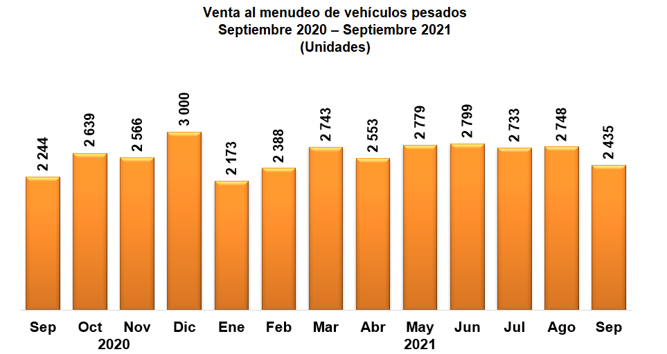
Fuente: INEGI. Registro Administrativo de la Industria Automotriz de Vehículos Pesados
2020

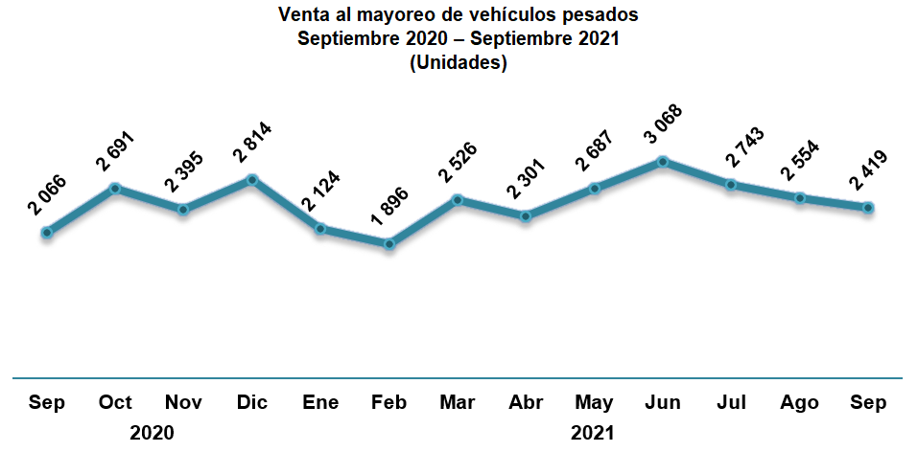
Fuente: INEGI. Registro Administrativo de la Industria Automotriz de Vehículos Pesados

En el periodo enero-septiembre de 2021, se muestra que la producción de vehículos pesados en México se concentra en los vehículos de carga que representan 97.8% del total; el resto corresponde a la fabricación de autobuses para pasajeros.

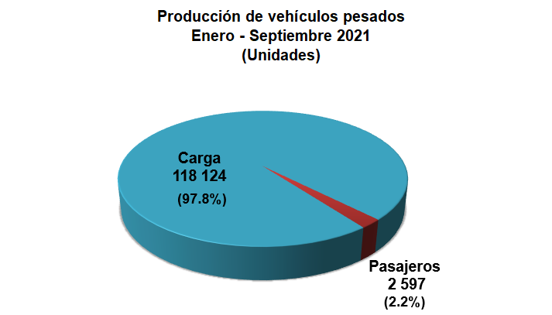
Fuente: INEGI. Registro Administrativo de la Industria Automotriz de Vehículos Pesados

Para el caso de las exportaciones, destaca Estados Unidos como el principal país de destino con 93.9% del total de las ventas de vehículos pesados de enero-septiembre de 2021.

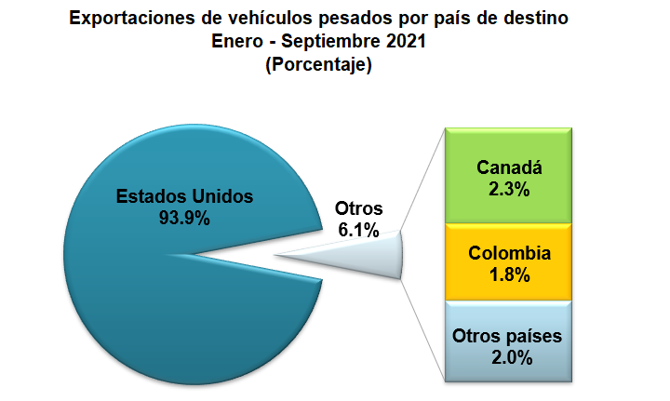
Fuente: INEGI. Registro Administrativo de la Industria Automotriz de Vehículos Pesados

El RAIAVP contribuye para generar diversas estadísticas sobre la economía nacional y puede ser consultado en: https://www.inegi.org.mx/datosprimarios/iavp/ .La siguiente entrega de este registro será el 10 de noviembre de 2021.
2020

Se anexa Nota Técnica

Para consultas de medios y periodistas, contactar a: comunicacionsocial@inegi.org.mx
o llamar al teléfono (55) 52-78-10-00, exts. 1134, 1260 y 1241.
Dirección de Atención a Medios / Dirección General Adjunta de Comunicación

11 de octubre de 2021
Reporte Mensual
Registro administrativo de la industria automotriz de vehículos pesados

El INEGI da a conocer los registros administrativos de la industria automotriz de vehículos pesados que se desarrollan en el país, provenientes de 9 empresas afiliadas a la Asociación Nacional de Productores de Autobuses, Camiones y Tractocamiones A.C. (ANPACT) y LDR Solutions, como son las ventas al menudeo y mayoreo en el mercado interno, la producción y exportación para el mes de septiembre del presente año.  VENTAS AL MENUDEO Y MAYOREO ^{1/} EN EL MERCADO NACIONAL  (Unidades)  VENTAS AL MENUDEO  Septiembre 2020 2,244 Ene-Sep 2020 19,382  Septiembre 2021 2,435 Ene-Sep 2021 23,351  Variación % 8.51 Variación % 20.48  Diferencia 191 Diferencia 3,969  VENTAS AL MAYOREO  Septiembre 2020 2,066 Ene-Sep 2020 16,010  Septiembre 2021 2,419 Ene-Sep 2021 22,318  Variación % 17.09 Variación % 39.40  Diferencia 353 Diferencia 6,308  ^{1/} Incluye la venta al público de vehículos fabricados en México más los vehículos importados.  Fuente: INEGI. Registro administrativo de la industria automotriz de vehículos pesados.  VENTAS AL MENUDEO Y MAYOREO ^{1/} EN EL MERCADO NACIONAL  (Unidades)  Marca Septiembre Enero-Septiembre  2020 2021 Var. % 2020 2021 Var. %  Total Menudeo 2,244 2,435 8.51 19,382 23,351 20.48  Afiliadas 2,231 2,419 8.43 18,855 23,105 22.54  Dina 4 29 625.0 47 274 483.0  Freightliner 590 686 16.3 5,493 6,339 15.4  Hino 156 229 46.8 1,317 1,496 13.6  International 304 339 11.5 3,519 3,920 11.4  Isuzu 146 146 0.0 1,162 1,983 70.7  Kenworth 743 398 (-) 46.4 4,513 5,222 15.7  Mack Trucks 10 14 40.0 117 87 (-) 25.6  MAN 0 9 n.c. 72 30 (-) 58.3  Mercedes-Benz Autobuses 98 200 104.1 1,142 1,592 39.4  Scania 11 118 972.7 335 578 72.5  Volkswagen Camiones y Autobuses 100 147 47.0 610 1,144 87.5  Volvo Buses 22 103 368.2 281 354 26.0  Volvo Trucks 47 1 (-) 97.9 247 86 (-) 65.2  No afiliadas 13 16 23.08 527 246 (-) 53.32  Foton 13 16 23.1 527 246 (-) 53.3  Total Mayoreo 2,066 2,419 17.09 16,010 22,318 39.40  Afiliadas 2,059 2,386 15.88 15,970 22,083 38.28  Dina 0 29 n.c. 30 124 313.3  Freightliner 576 687 19.3 4,608 5,768 25.2  Hino 107 203 89.7 383 1,502 292.2  International 170 267 57.1 2,752 4,163 51.3  Isuzu 138 132 (-) 4.3 1,142 1,988 74.1  Kenworth 845 414 (-) 51.0 4,573 4,716 3.1  Mack Trucks 5 8 60.0 41 79 92.7  MAN 0 20 n.c. 35 41 17.1  Mercedes-Benz Autobuses 84 169 101.2 917 1,575 71.8  Scania 11 118 972.7 335 578 72.5  Volkswagen Camiones y Autobuses 79 236 198.7 684 1,172 71.3  Volvo Buses 22 103 368.2 281 354 26.0  Volvo Trucks 22 0 (-) 100.0 189 23 (-) 87.8  No afiliadas 7 33 371.43 40 235 487.50  Foton 7 33 371.4 40 235 487.5  ^{1/} Incluye la venta al público de vehículos fabricados en México más los vehículos importados.  n.c. No calculable.  Fuente: INEGI. Registro administrativo de la industria automotriz de vehículos pesados. | PRODUCCIÓN TOTAL DE VEHÍCULOS PESADOS  (Unidades)  Septiembre 2020 13,547 Ene-Sep 2020 98,059  Septiembre 2021 12,357 Ene-Sep 2021 120,721  Variación % (-) 8.78 Variación % 23.11  Diferencia (-) 1,190 Diferencia 22,662  Fuente: INEGI. Registro administrativo de la industria automotriz de vehículos pesados.  PRODUCCIÓN TOTAL DE VEHÍCULOS PESADOS  (Unidades)  Marca Septiembre Enero-Septiembre  2020 2021 Var. % 2020 2021 Var. %  Total 13,547 12,357 (-) 8.78 98,059 120,721 23.11  Afiliadas 13,523 12,357 (-) 8.62 97,490 120,512 23.61  Dina 16 0 (-) 100.0 67 4 (-) 94.0  Freightliner 8,955 7,742 (-) 13.5 54,027 71,651 32.6  Hino 26 69 165.4 434 459 5.8  International 3,003 3,353 11.7 31,407 35,067 11.7  Isuzu 54 36 (-) 33.3 576 930 61.5  Kenworth 1,280 759 (-) 40.7 8,756 10,176 16.2  MAN 12 0 (-) 100.0 26 0 (-) 100.0  Mercedes-Benz Autobuses 57 223 291.2 1,115 1,398 25.4  Volkswagen Camiones y Autobuses 85 135 58.8 582 547 (-) 6.0  Volvo Buses 35 40 14.3 500 280 (-) 44.0  No afiliadas 24 0 (-) 100.00 569 209 (-) 63.27  Foton 24 0 (-) 100.0 569 209 (-) 63.3  Fuente: INEGI. Registro administrativo de la industria automotriz de vehículos pesados.  EXPORTACIÓN DE VEHÍCULOS PESADOS  (Unidades)  Septiembre 2020 12,139 Ene-Sep 2020 82,304  Septiembre 2021 10,772 Ene-Sep 2021 103,112  Variación % (-) 11.26 Variación % 25.28  Diferencia (-) 1,367 Diferencia 20,808  Fuente: INEGI. Registro administrativo de la industria automotriz de vehículos pesados.  EXPORTACIÓN DE VEHÍCULOS PESADOS  (Unidades)  Marca Septiembre Enero-Septiembre  2020 2021 Var. % 2020 2021 Var. %  Total 12,139 10,772 (-) 11.26 82,304 103,112 25.28  Dina 12 0 (-) 100.0 44 0 (-) 100.0  Freightliner 8,722 7,238 (-) 17.0 49,773 66,326 33.3  International 2,894 3,124 7.9 28,389 31,242 10.0  Kenworth 511 410 (-) 19.8 4,055 5,537 36.5  MAN ^{a/} n.d. 0 n.c. n.d. 1 n.c.  Volkswagen Camiones y Autobuses ^{b/} n.d. 0 n.c. n.d. 4 n.c.  Volvo Buses 0 0 n.c. 43 2 (-) 95.3  n.d. No disponible.  n.c. No calculable.  ^{a/} MAN reporta información a partir de febrero 2021.  ^{b/} Volkswagen Camiones y Autobuses reporta información a partir de octubre 2020.  Fuente: INEGI. Registro administrativo de la industria automotriz de vehículos pesados.  Información más amplia sobre los resultados publicados en este reporte puede obtenerse en la página del Instituto en Internet: https://www.inegi.org.mx/datosprimarios/iavp/

Es importante señalar que la información suministrada directamente por las Unidades Económicas no se somete a ningún tratamiento de tipo estadístico y mantiene el carácter de registro administrativo, por lo que será necesario que los usuarios tomen en cuenta las actualizaciones que realicen las empresas y que el INEGI reflejará en los datos publicados.

